第十六届教研教改“双成果”论文

区县：河北区

学校：天津市第二中学

学科：中学英语

姓名：胡文艳

利用虚拟班级在线学习增强学生学习的主动性

【摘要】随着社会信息化程度的不断提高，基于网络的信息技术不仅改变着人们的学习方式，也在很大程度上影响着教师与学生的学习观念。在线学习作为信息化教育应用的典型代表，不仅仅是实体课堂学习的一种辅助方式，更是师生日常学习与交流不可或缺的重要组成部分。另外，由于班级是学校教育教学的基本组织单位和基本组织形式，所以，虚拟班级也成为了在线学习一种非常重要的组织形式。利用虚拟班级管理可以实现分层教学，对于缓解目前的教育资源均衡发展的良好愿望和学生学习水平参差不齐的实际情况的矛盾，是一种可以积极尝试的做法。

**【关键词】**虚拟班级 分层教学 增强学习主动性

随着以计算机技术和网络技术为核心的各种信息技术的不断发展，传统的教学方式和学习方式、班级管理方式等迫切需要改善。在这样的背景下，以网络为载体的各种在线学习形式就逐渐发展起来。另外，由于班级是学校教育教学的基本组织单位和基本组织形式，所以，虚拟班级也成为了在线学习一种非常重要的组织形式。虚拟班级是相对于面授班级而言的一个概念，是指在线教师和在线学习者有目的、有组织地通过计算机网络，围绕学科课程开展教学活动和学习活动，以最终提高在线学习者的学习效果为目的。

虚拟班级理论基础——群体动力学, 是德国社会心理学家勒温于 1944 年在他的一篇科研文章中第一次提出。他借用物理学中“场”的观念和思想，把场论作为处理和分析问题的一种方法，进行心理学研究和理论建构，对群体动力学研究产生重大影响。群体动力学建议：要想改变个体行为，通过改变群体来引导和规范个体，比直接改变个体成效更为显著。这对于利用虚拟班级的建立来解决学习者个体的学习问题具有重要的启示，促使我们思考和实验如何利用网络平台资源和虚拟班级管理两者有效整合，特别是在国家提出:教育均衡发展的教育大背景下,实现分层教学，提高学生的学习效果，增强学生学习的主动性。

基于此利用资源共享和家校共建的汇森平台，将本届初三年级学生根据学习程度跨班组建虚拟班级。尝试利用假期和平时晚上由任课教师负责安排平台上微课的集中学习，追踪学习任务，集中反馈学习效果的远程操作的新型学习方式。没有建立实体班级主要是考虑到实体的集中面授要受到学校管理的时间、空间、容量的制约；所以这是一次新的尝试，重在弥补原班级学习水平参差不齐，一些学生“吃不饱”的问题，及时落实学习内容及对相关知识的有效延展，目的是成就学生，解放老师。

本次虚拟建班学习的内容分为三个部分：由微课、星级题、快讲习题构成。假期教师每天给学生发布任务，要求学生先按时间观看微课图①，再答题，任务完成后就会依次出现在任务栏内图②；题目由浅入深按星级划分为三个阶段,一旦提交后达不到60分系统就不允许做下一星级题，必须老师退回作业重新答题，这样强化了学生必须重新学习才能纠正错误的学习方式，促使学生不断地理解知识、巩固知识，加强了落实图③；快讲习题为平台三星习题的讲解，目的是根据学生的完成情况有针对性的讲解，让学生对题目真正弄懂悟透图④⑤。对于单词的复习是让学生在家完成盒子鱼APP，它里面的每部分都有3个Part组成，从word到dialogue再到Let’s talk! 图⑥体现了语言从输入到输出的学习过程。另外，利用每个模块的两个词汇游戏，训练词汇掌握的准确度，每个游戏需要过三关，第一关需要达到100分，第二，三关需要达到80分并给出完成时间20分钟，以任务为驱动力，改善学生的学习态度。因为从学情出发本届初三学生生源较差，学生的自律性不强，为了在最后一学期能强化实体课的训练效果，利用平台对部分内容通过微课推送实现教学内容的翻转，这样实体课再学第二遍可以大大提高训练的效果；再结合星级题的快讲，学生对题有了量的积累，就会带来质的飞跃；这样的训练可以说体现了英语学习的学科特点：反复操练，大量实践，深刻体验，重复渐进。教师对于习题的选择不是题海战术而是在考察了近十年的中考题之后，紧扣教材及新课标对初中生的英语学习掌握要求对训练题目进行了有针对性地筛选，让学生精练、简练，减轻学生的考试负担。

图①

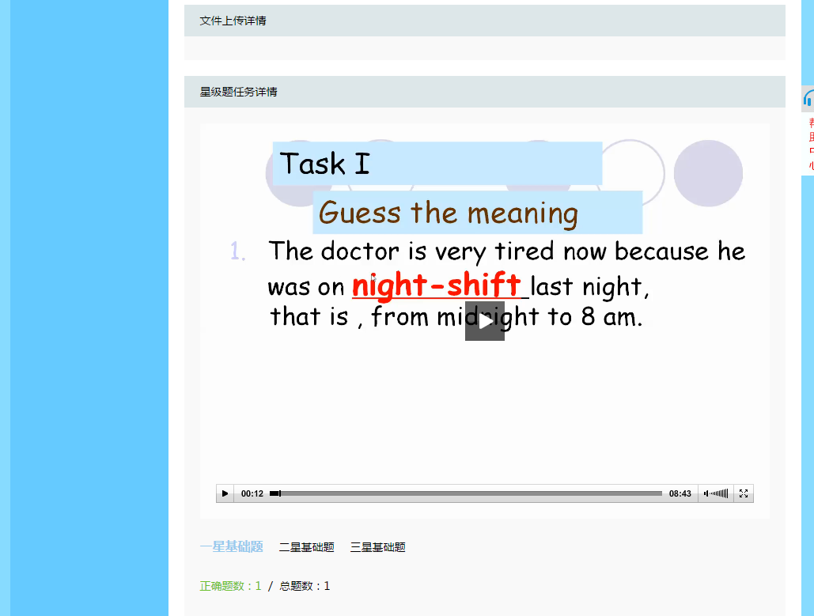

图②

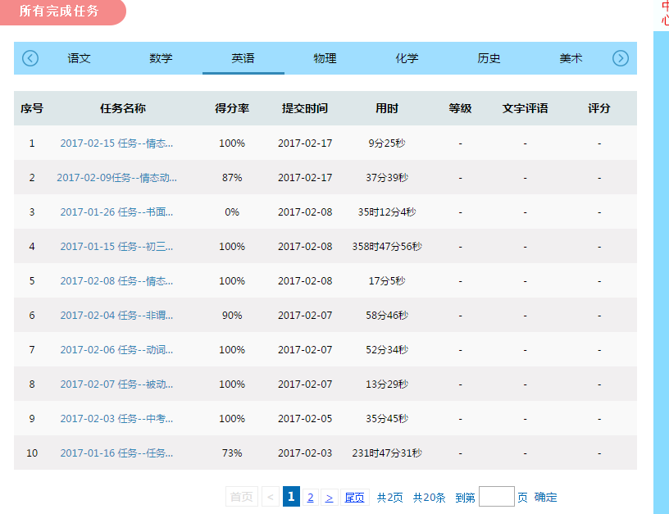

图③如果得分率低于60%，表情就是，需要老师退回。

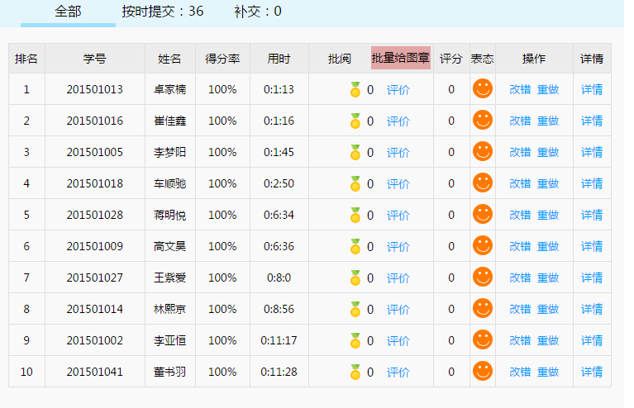

图④⑤

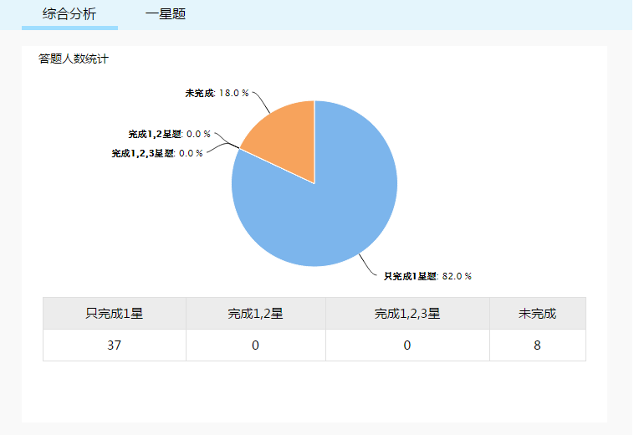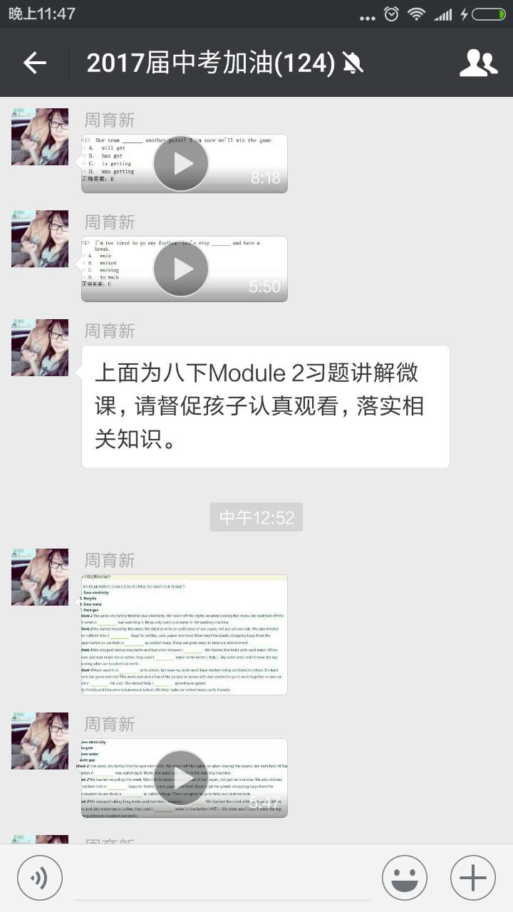

图⑥

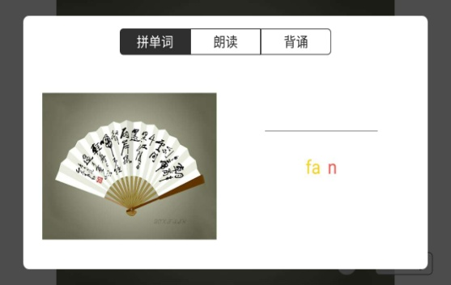

1. **平台提供的空间可以增强学生参与的积极性，促使学生成**

**为学习的主人。**

在现实中，如果一个自尊心很强但成绩不太理想的孩子，他常常会怕自己在学习中的诸多问题被别人嘲笑，因而课堂上不爱发言、不愿与老师互动；在班级平台上大家不见面，他就会敢于与老师沟通且必须反馈老师布置的学习任务，既使错误再多他也得鼓起勇气面对。且所有这些反馈的任务都可以存在网上，以备再次查看。电子习题的使用既可以记录学生学习的足迹，又系统客观地记录学生在学习生活过程中的真实表现及进步历程，这是对学生自我监控、自我反思、自主发展能力的培养，不仅可以增强他们学习的信心，而且还为学生的成长提供了一个完善的过程性评价。孩子们总是想让自己的准确率高些再高些，所以努力和奋斗自然而然的就成了习惯。平台错题本的使用，让学生每次记录自己出错的题目，通过分析错误，总结规律，反思自己的问题，实现自主学习。

1. **家长的积极参与使得虚拟班级管理工作事半功倍，同时营**

**造了良好的家庭学习氛围**

过去与家长的沟通一直是耗费精力让老师头疼的事,上班期间往往很难找到家长，而下班之后又要忙于备课和家务，要将每个学生的情况都及时地反馈给家长几乎是不可能的。可自从有了虚拟班级群和学习平台，家长可以随时浏览作业和学生当日学习情况，参与学生学习，及时掌握学生作业表现并参与反馈学生学习效果。家长通过微信群和学习平台更好的帮助自己的孩子查找问题，这是对学校教育教学的有力支持和有效补充，许多学生因为有了家长的参与学习，在学习习惯、学习方法、学习态度、意志品质以及学习成绩等方面都出现了令人欣喜的变化。对于毕业班的同学来讲，除了调整身心休息好之外，利用好假期查缺补漏再好不过了，这个寒假有几位家长和老师们的配合非常默契，一方面促进了自家孩子的进步，另一方面也带动了其他家长和孩子共同进步。同学们你追我赶唯恐自己没有完成好，甚至追求完美经常要求老师退回不满意的作业，非全对不可。图⑦

图⑦

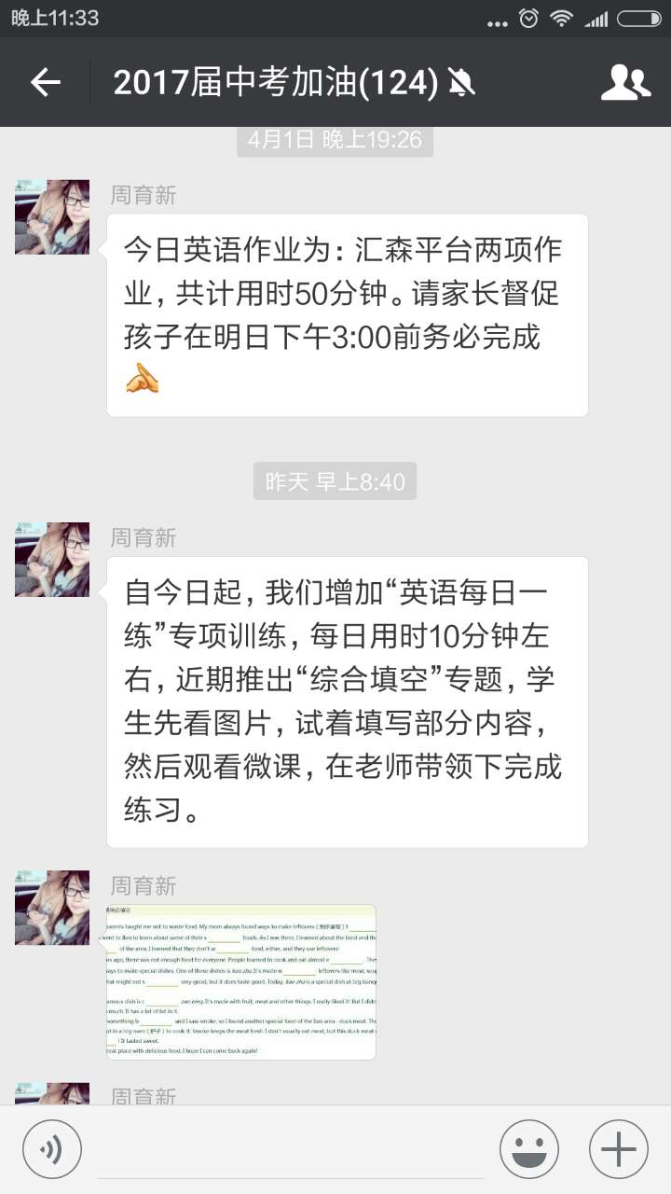

为检验本次虚拟建班的学习效果，在整个九年级跨班选取70人作为实验对象，实验对象为各科总分年级前70人，并不是单单按外语成绩排的，目的是看看英语学习短板的同学是否有所改善。第一学期放假前以2016年中考题作为前测，经过寒假学习在开学后用2015年中考题作为后测，用中考真题为测试卷主要是考虑中考试卷的良好信度和效度。以全年级为总体，通过计算后测与前测标准分的差来检验学习效果，大部分同学成绩有所提高，说明虚拟建班对英语学习有一定的促进作用。基于此，考虑到每个学生都要参加中考，将虚拟班级的学习经验对全体学生进行了推广，本学期开学后考虑到其它学科的课业负担每周只推送2个任务继续追踪，希望全体同学在中考中都能取得好成绩。附件1前后测对比数据

1. **把任课教师拉入同一个教育阵营增强教育凝聚力，还有利**

**于加强对个别学生的指导**

过去，一般的任课教师对学生管理是相对松散随意的，虽然办公室按授课班级划分，但办公室和教室经常楼上楼下、一东一西，除了上课，与学生的沟通很有限，无奈经常是有问题任课教师跟班主任反应，导致班主任经常要充当消防员随时灭火。不是班主任的关系，科任教师与家长的沟通也不多，班主任充当家长和科任教师的传声筒。自从有了班级微信群和学习平台，科任教师只要点击某个学生的头像，就能轻松的对每一个孩子进行教育管理。也可以将当天上课情况及时私信家长。同时将上课的相关资料及作业要求发到微信群里，学生和家长可以随时查看、留言并与各任课教师进行网上交流。

1. **转变家长对网络课程的偏见，规范学习行为，建立家长对**

**孩子的信任**

一直以来家长们常常是“谈网色变”怕孩子有网瘾影响身心健康，而每天面对孩子的智能手机也是小心翼翼，心里纠结。大家防的心思走的比引导的心思多得多。然而互联网历史时期的到来势不可挡，就像是我们孩子小时后教他们使用剪刀一样，剪刀有危险，但不能因为危险我们就一辈子不让他们用剪刀。一开始整体学生的完成情况并不乐观，客观上讲可能是由于使用方法问题，平台使用不太清楚造成作业拖拉，微课观看偷工减料；另一方面没有引起家长的足够重视，认为书面的作业是作业，网上任务就没有督促，而且很多家长不放心孩子自己在家写网络作业时借机上网游戏，只能晚上下班后监督完成。后来大家慢慢感觉利用假期由老师带领有指导性的复习远比孩子自己安排要系统、有效的多，后期家长的配合度逐渐提高了不少。这一时段也是检验家长对孩子进行引导和建立信任的最好时候。

当然在线学习方式与网络课堂学习也暴露出一些问题与不足。如：由于时间有限目前的学习平台在师生间，生生间的互动上还有些欠缺，恰好建立了微信群弥补了沟通上的不足。另外，技术支持不足。对于写作评价来讲，其实可以让学生在平台自评互评，对于好的文章可以点赞、讨论；还可以利用互粉捕捉自己与他人身上的闪光点，感受彼此进步，体验点滴成功，这样可以增加学习的兴趣。

本次从虚拟建班的实践中得到了一些启迪：1.引导老师们思考如果有有利的技术支持，现实班级管理能否实现平台化，面对一个班级所有任课教师都可以直接交流，这样可以减轻班主任的工作负担；结合班里情况实现“网上问题,现实关心;现实问题,网上沟通”；可以增强教育的时效性，这也是班级管理模式的一种创新和突破。2.这种新的学习环境下促使教师和学生共同思考、不断的总结学习方式方法。如：由于学生在学习中对个人感官的倚赖不同，所以学生学习方式不同。面对随时观看的微课还需不需要记笔记，怎样规范？怎样监督学生观看微课时间缩水的现象等等。3.实践证明,“虚拟班级”结合了网络特性,顺应了时代发展,满足了学生需求, 它贴近实际、贴近生活、贴近学生,同时方便了学校管理和学生的自我管理,以网络学科学习为重点,服务广大学生,值得大力推广。

网络是个神奇的东西，它把所有人的距离都拉近了。本次的虚拟班级平台很好的将教育的触角延伸到学校之外，并将教育的功能扩展到相关的每一个人，使任课教师、学生与家长三者的教育合力达到了最大值。从而达到既减轻学生学习负担，夯实基础知识，又加强了家校联系充实了假期生活的目的，值得点赞。

参考文献：

[1] 申荷永．充满张力的生活空间：勒温的动力心理学[M]．武汉：湖北教育出版社，1999：151．

[2] 让·梅松纳夫．群体动力学[M]．北京：商务印书馆，1996：10-25．

[3] 方东林．班级文化建设[J]．班主任，2007，（3）：3-4.

[4] 赵建春．南京大学“虚拟班级”搭建温馨家园[N]．中国教育报，2007-05-24（2）．

[5] 孙莉．班级管理策略[J]．当代教育论坛，2008，（10）．

附件1前后测对比数据

|  |  |  |  |  |  |
| --- | --- | --- | --- | --- | --- |
| 班级 | 前测  成绩 | 前测  标准 | 后测  成绩 | 后测  标准 | 变化 |
| 6.00 | 71.00 | 1.11 | 69.00 | 1.40 | 0.29 |
| 6.00 | 95.00 | 1.44 | 76.00 | 1.80 | 0.37 |
| 6.00 | 67.00 | 0.73 | 61.00 | 0.94 | 0.21 |
| 6.00 | 71.00 | 0.78 | 62.00 | 1.00 | 0.22 |
| 6.00 | 91.00 | 1.53 | 78.00 | 1.92 | 0.39 |
| 6.00 | 54.00 | 0.17 | 49.00 | 0.25 | 0.09 |
| 6.00 | 84.00 | 1.20 | 71.00 | 1.52 | 0.31 |
| 6.00 | 74.00 | 1.01 | 67.00 | 1.29 | 0.27 |
| 6.00 | 85.00 | 1.63 | 80.00 | 2.03 | 0.41 |
| 6.00 | 58.00 | 0.35 | 53.00 | 0.48 | 0.13 |
| 6.00 | 57.00 | -0.02 | 45.00 | 0.02 | 0.05 |
| 6.00 | 108.00 | 1.86 | 85.00 | 2.32 | 0.46 |
| 6.00 | 89.00 | 1.34 | 74.00 | 1.69 | 0.34 |
| 5.00 | 93.00 | 1.48 | 77.00 | 1.86 | 0.38 |
| 5.00 | 91.00 | 1.44 | 76.00 | 1.80 | 0.37 |
| 5.00 | 68.00 | 0.83 | 63.00 | 1.06 | 0.23 |
| 5.00 | 72.00 | 0.87 | 64.00 | 1.11 | 0.24 |
| 5.00 | 59.00 | 0.50 | 56.00 | 0.66 | 0.16 |
| 5.00 | 83.00 | 1.34 | 74.00 | 1.69 | 0.34 |
| 5.00 | 89.00 | 0.78 | 62.00 | 1.00 | 0.22 |
| 5.00 | 59.00 | 0.64 | 59.00 | 0.83 | 0.19 |
| 5.00 | 95.00 | 1.72 | 82.00 | 2.15 | 0.43 |
| 5.00 | 68.00 | 0.21 | 50.00 | 0.31 | 0.10 |
| 5.00 | 60.00 | 0.68 | 60.00 | 0.88 | 0.20 |
| 5.00 | 64.00 | 0.35 | 53.00 | 0.48 | 0.13 |
| 5.00 | 73.00 | 0.68 | 60.00 | 0.88 | 0.20 |
| 4.00 | 75.00 | 1.01 | 67.00 | 1.29 | 0.27 |
| 4.00 | 68.00 | 0.83 | 63.00 | 1.06 | 0.23 |
| 4.00 | 55.00 | 0.26 | 51.00 | 0.37 | 0.11 |
| 4.00 | 78.00 | 1.15 | 70.00 | 1.46 | 0.30 |
| 4.00 | 54.00 | 0.78 | 62.00 | 1.00 | 0.22 |
| 4.00 | 44.00 | -0.54 | 34.00 | -0.61 | -0.07 |
| 4.00 | 56.00 | 0.68 | 60.00 | 0.88 | 0.20 |
| 4.00 | 46.00 | -0.54 | 34.00 | -0.61 | -0.07 |
| 4.00 | 61.00 | 0.21 | 50.00 | 0.31 | 0.10 |
| 4.00 | 72.00 | 0.87 | 64.00 | 1.11 | 0.24 |
| 4.00 | 65.00 | -0.12 | 43.00 | -0.09 | 0.03 |
| 3.00 | 53.00 | -0.68 | 31.00 | -0.78 | -0.10 |
| 3.00 | 36.00 | -0.44 | 36.00 | -0.49 | -0.05 |
| 3.00 | 50.00 | 0.17 | 49.00 | 0.25 | 0.09 |
| 3.00 | 77.00 | 0.97 | 66.00 | 1.23 | 0.26 |
| 3.00 | 76.00 | 1.11 | 69.00 | 1.40 | 0.29 |
| 3.00 | 92.00 | 1.39 | 75.00 | 1.74 | 0.35 |
| 3.00 | 91.00 | 1.58 | 79.00 | 1.97 | 0.40 |
| 3.00 | 70.00 | 0.45 | 55.00 | 0.60 | 0.15 |
| 3.00 | 98.00 | 1.72 | 82.00 | 2.15 | 0.43 |
| 3.00 | 46.00 | 0.35 | 53.00 | 0.48 | 0.13 |
| 3.00 | 89.00 | 1.39 | 75.00 | 1.74 | 0.35 |
| 2.00 | 87.00 | 1.91 | 86.00 | 2.38 | 0.47 |
| 2.00 | 79.00 | 1.25 | 72.00 | 1.57 | 0.32 |
| 2.00 | 79.00 | 1.25 | 72.00 | 1.57 | 0.32 |
| 2.00 | 69.00 | 0.40 | 54.00 | 0.54 | 0.14 |
| 2.00 | 69.00 | 0.68 | 60.00 | 0.88 | 0.20 |
| 2.00 | 52.00 | 0.03 | 46.00 | 0.08 | 0.06 |
| 2.00 | 92.00 | 1.81 | 84.00 | 2.26 | 0.45 |
| 2.00 | 60.00 | 0.50 | 56.00 | 0.66 | 0.16 |
| 2.00 | 75.00 | 1.01 | 67.00 | 1.29 | 0.27 |
| 2.00 | 70.00 | 0.92 | 65.00 | 1.17 | 0.25 |
| 1.00 | 44.00 | 0.50 | 56.00 | 0.66 | 0.16 |
| 1.00 | 32.00 | -0.07 | 44.00 | -0.03 | 0.04 |
| 1.00 | 68.00 | 1.06 | 68.00 | 1.34 | 0.28 |
| 1.00 | 73.00 | 1.67 | 81.00 | 2.09 | 0.42 |
| 1.00 | 93.00 | 1.58 | 79.00 | 1.97 | 0.40 |
| 1.00 | 87.00 | 1.67 | 81.00 | 2.09 | 0.42 |
| 1.00 | 64.00 | -0.07 | 44.00 | -0.03 | 0.04 |
| 1.00 | 71.00 | 0.73 | 61.00 | 0.94 | 0.21 |
| 1.00 | 58.00 | 0.87 | 64.00 | 1.11 | 0.24 |
| 1.00 | 65.00 | 1.11 | 69.00 | 1.40 | 0.29 |
| 1.00 | 86.00 | 1.53 | 78.00 | 1.92 | 0.39 |
| 1.00 | 82.00 | 1.25 | 72.00 | 1.57 | 0.32 |